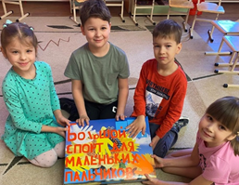  Многофункциональное игровое пособие «Большой спорт для маленьких пальчиков  Целевое назначение  Развитие моторики: способствует улучшению координации движений и развитию речевых навыков.  Физическая активность: может включать элементы, которые побуждают детей двигаться.  Социальные навыки: способствует развитию социальных навыков: сотрудничество, коммуникация и умение работать в команде.  Креативность и воображение: стимулирует творческое мышление и воображение.  Образовательный аспект: может быть использовано для обучения основам спорта, правилам игр.  Инклюзивность: может быть адаптировано для детей ОВЗ.
  Многофункциональное игровое пособие
  Это интересно
  Развитие рук находится в тесной взаимосвязи с развитием речи и мышления ребенка, оказывая большое влияние на функции нервной деятельности. Речь совершенствуется под влиянием кинетических импульсов от рук, точнее - от пальцев.
  Это важно
  Развитие моторики пальцев подготавливает почву для последующего формирования речи и оказывает благотворное влияние не только на становление речи и её функций, но и на психическое развитие ребёнка.
  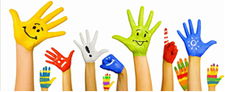 | «Большой спорт для маленьких пальчиков»  «Таланты детей находятся на кончиках их пальцев»  Мария  Монтессори
  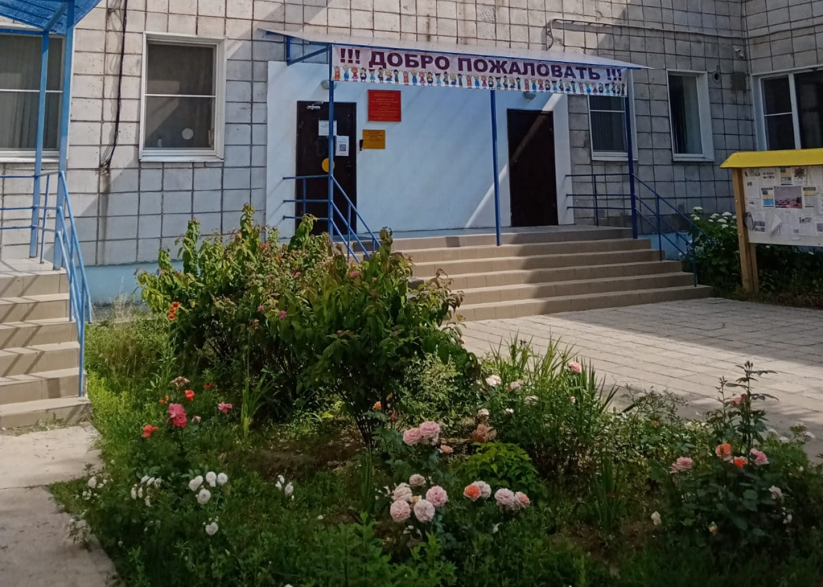
  МОУ Детский сад №117 Тракторозаводского района Волгограда
  
  Бутова  Юлия Александровна, воспитатель | Лазарева Марина Михайловна, воспитатель
  «Большой спорт для маленьких пальчиков»
    - МНОГОФУНКЦИОНАЛЬНОЕ ИГРОВОЕ ПОСОБИЕ
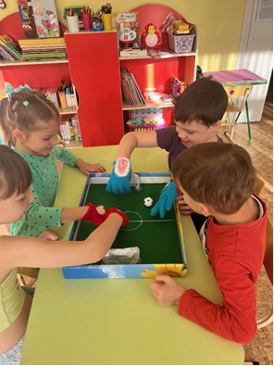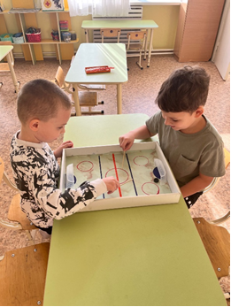  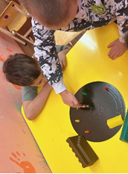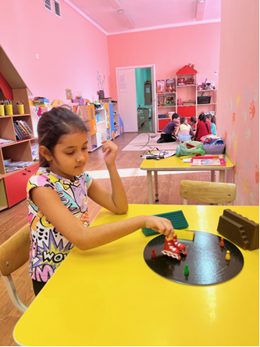  Пальчиковая игра «Забей мяч»;  Игра «Забей шайбу»;  Пальчиковая игра «Удержи самокат»;  Пальчиковая игра «Закрути доску»  Все игры многофункционального игрового пособия авторские  Для каждой игры разработаны варианты организации и проведения.  Наглядность подобрана в максимальном количестве | Все игры, включенные в наше игровое пособие используются как пальчиковые игры, на занятиях по ознакомлению с видами спорта, так и в свободное от занятий время, в индивидуальной и подгрупповой работе с детьми  Благодаря единой тематике игр несложно и быстро организовать не просто занятия, но полноценные турниры  Актуальное и полезное средство для комплексного развития детей, сочетая в себе элементы физической активности, обучения и творчества.  Безопасность  Все материалы, используемые при изготовления пособия являются экологически чистыми. При манипуляциях игровыми материалами исключены риски травмирования тела и конечностей человека при соблюдении правил и под присмотром воспитателя | 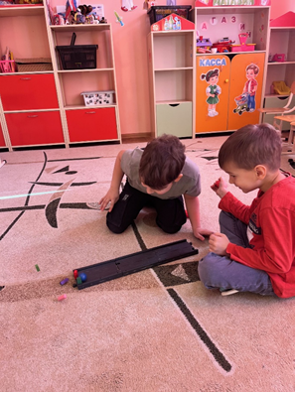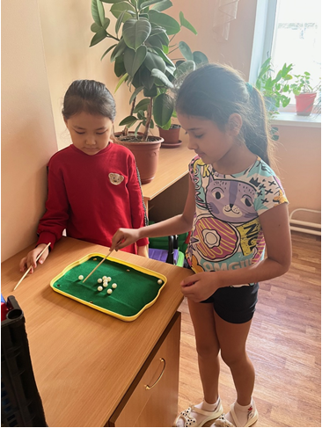  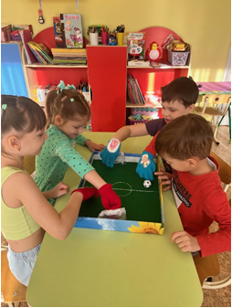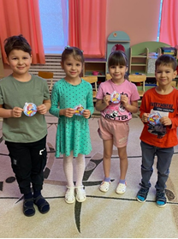  Пальчиковая игра «Веселые ролики»;  Игра «Сбей кегли»;  Пальчиковая игра «Велосипед»  Игра «Попади мячом в кольцо»  Пособие помогает развивать:  - Моторные навыки  - Координацию движений  - Социальные навыки  - Креативность и воображение  - Физическую активность  - Эмоциональное развитие

